ОБЩЕСТВО С ОГРАНИЧЕННОЙ ОТВЕТСТВЕННОСТЬЮ
«АГРО-ТЕХНИКА ЮГ»
344015, Россия, г. Ростов-на-Дону, ул. Обзорная, дом 12А
Телефон: +7 918 528 55 44, +7 988 563 98 77
Е-mail: Agrotehnika-ug@yandex.ru
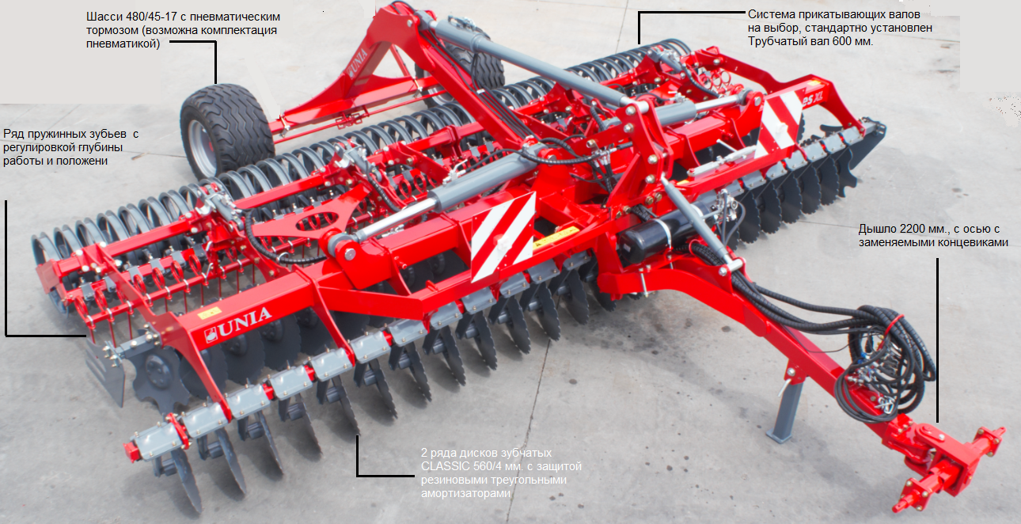
Дискатор UNIA ARES XL 7,5 полунавесной ЦЕНА 2 300 000 !!!!
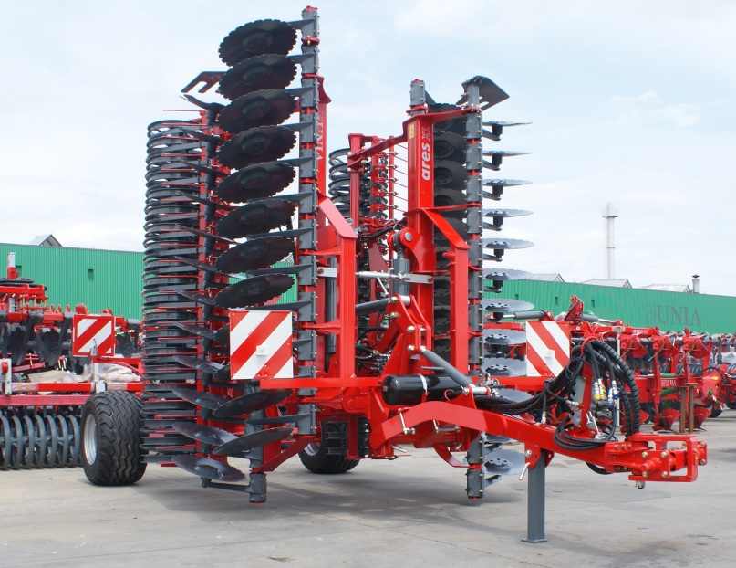

Дисковая борона Ares предназначена для основной и предпосевной обработки почвы под зерновые, технические и кормовые культуры, а также для лущения стерни.
Борона производит измельчение и заделку растительных остатков предшественника и сорняков, заделывает внесенные удобрения, создает взрыхленный и выровненный слой почвы.

1. Универсальность применения:
- предпосевная обработка после вспашки,
- предпосевная обработка после чизельных плугов,
- первая обработка после уборки подсолнечника и кукурузы,
- первая обработка после уборки рапса
- провоцирование прорастания сорняков.
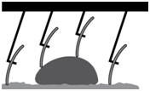
2. Полное копирование рельефа и работа без забивания – каждый диск агрегата расположен на отдельной стойке, стойка имеет индивидуальный подвес с защитными резиновыми треугольными элементами.
3. Высокая производительность за счет возможности работать со скоростью до 15 км/час.

4. Ширина захвата агрегатов для крупных и средних хозяйств – 7,5 м.

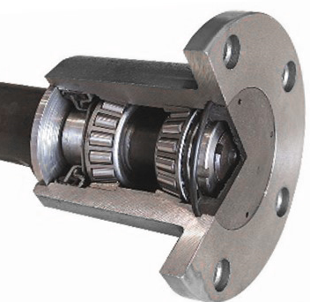
5. Без простоев на ремонтные работы:
- 2-3 сезона полноценной работы до замены дисков - диски из закаленной стали.
- Использование необслуживаемых ступиц с заменяемым подшипником – снижают эксплуатационные затраты, и увеличивают срок службы агрегата.

6. Экономия в цене по сравнению с другими импортными аналогами - до 20%.

Стандартная комплектация:
- 2 ряда дисков зубчатых CLASSIC Ø560/4 мм с защитой резиновыми треугольными амортизаторами
- заменяемые необслуживаемые ступицы
- каток трубчатый Ø600 мм
- механическая регулировка глубины работы
- ряд пружинных зубьев
- гидравлически складываемая рама
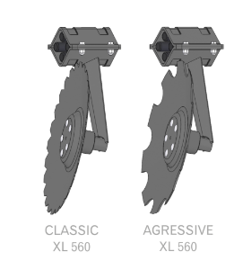
Рабочие диски в стандартной комплектации Classic CLASSIC ø560/4, опционально для более интенсивной почвообработки могут быть установлены диски Agressive ø560/4.

Технические характеристики
Модель | Ares XL 7,5
Рабочая ширина, м | 7,5
Масса, кг (без шасси) | 4485
Количество рядов/дисков, шт. | 2/60
Требуемая мощность, л.с. | 190-260
Расстояние между дисками, мм. | 800
Стандартно машина укомплектована Трубчатым валом Ø600 мм. – универсальное решения для работы в разных условия, в том числе и по влажной почве агрегат может быть оснащен Двойным трубчато-струнным валом Ø500/400 мм., либо Спиральным Ø600 мм.
С уважением Нечипоренко Александр
8-918-530-80-40
